Écologie : Forets tempérées à feuilles caduques

Surfaces mondiales : 41 millions dekm² dont :

* Tropicales : 17,5 millions de km² (en baisse)
* Boréales : 13,5 millions de km² (en hausse) 🡪 moins de gel
* Tempérées : 10 millions de km² (en hausse)
* Biomasse totale > celle de tous les océans

1. Bilans géochimique et énergétique
2. Biomasse et productivité

Forêts = principaux producteurs de biomasse : 45 % MO globale

75 milliards de T MS/an :

* 66% par les forêts tropicales
* 20 % par les forêts tempérées
* 14 % par les forêts boréales

Le type de forêt qui a une productivité primaire la plus importante est la forêt tropicale (question climatique). Les agrosystèmes représentent une surface importante mais en termes de productivité on a pas quelque chose d’important 🡪 phénomènes à tirer des naturels.

Si on a un climat peu contraignant : max dans tronc et branches : compétition, pérennité (foret boréales, forets tempérées, forêts tropicales)

Si on a un climat très contraignant : majorité de tissus dans le sol contre le froid en régions arctiques et pour récupération d’eau en zones désertiques. (Toundra, désert)

*Biomasse d’une chênaie* : 316 T dont

¤ LIGNEUX

* 4 T de feuilles de fleurs et fruits (1,4%)
* 76 T de branches (24 %)
* 180 T de troncs (57 %)
* 54 T de racines (17 %)

¤ HERBACEES

* 1 T de feuilles de fleurs de fruits (0,3 %)
* 1 T de racines et organes souterrains (0,3 %)

On a peu de consommateurs (grands mammifères 🡪 ongulés, petits mammifères 🡪 rongeurs, reptiles et les insectes) mais énormément de producteurs. La dose de décomposeurs est elle très importante.

On a une productivité de 15 tonnes de matière organique par an 🡪 branches (37,5 %), feuilles (26,7 %) et tronc (20 %). Mais on a aussi là dedans les fruits, strate herbacées et racines mais en plus faible quantité.

1. Transferts géochimiques

Cycle du carbone : photosynthèse (fixation de 100 % de carbone)🡪 respiration par les feuilles (rejette 25 %) et respiration par les racines (rejette 25 autre %) 🡪 accumulation du carbone dans le tronc et les branches sous forme de cellulose et lignine (6%) et dans la litière (44 %) 🡪 respiration des décomposeurs (rejette 44 %). On a donc au final que 6 % fixé.

Une forêt en croissance est un « puits » de carbone, une forêt mûre est un « réservoir » de carbone et une forêt sénescente ou coupée à blanc est une « source » de carbone.

Cycle sylvogénétique : stades d’évolution successifs d’un peuplement forestier non géré. Exemple d’une hêtraie sapinière sub-naturelle dans les Pyrénées. Stockage du carbone variable selon le stade.

Phase terminale : caractérisé par un énorme stock de bois sur pied 🡪 gros réservoir de carbone

Phase de déclin : perturbation (feu tempête…) avec destruction partiel ou total d’un écosystème, + forte densité en lumière. La quantité de matière organique devient plus importante sur le sol donc plus de micro organisme.

Micro climat du sous bois qui permet de protéger les micro-organismes.

Phase de rajeunissement : régénération abondante avec pompage important.

Cycle de l’azote : exemple Hêtraie de Fontainebleau

On a des flux qui s’équilibrent. La litière de l’année est enrichie par des lessivages et des arrivés d’eau. On a une tonne 300 d’humus dans le sol.

1. Transfert énergétique dans les réseaux trophiques

Fortes pertes énergétiques (90 %) d’un niveau au suivant.

1. Transfert énergétiques globaux

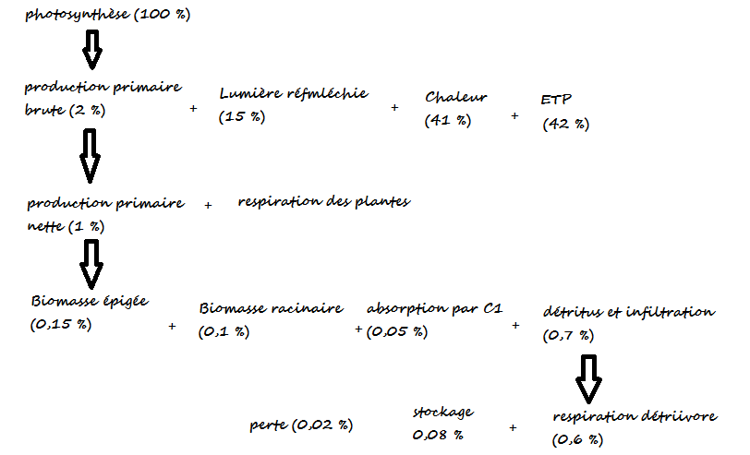

BILAN : par ha de forêt feuillus tempérée et pas an

* Énergie solaire captée : 1,5 %
* Production primaire brute : 9,6.107 kCal
* Production Primaire nette : 4,8.107 kCal
* CO2 fixé : 3 à 4 T
* Eau évaporée : 2000 à 10000 T
* Dioxygène dégagé : 6 à 20 T

1. Réseau trophique et formation de l’humus
2. Réseau trophiques en forêt tempérée

On forêt on trouve des insectes :

* Phyllophages : mangeurs de feuilles
* Xyllophages : mangeurs de bois
* Rhizophages : mangeurs de racine

Chaine détritique : très dense avec arthropodes, vers de terres et énormément de bactéries.

* Décomposeurs, microflores bioréductrice : champignon, actinomorphe, bactéries…
* Consommateurs primaire : lombric, gastéropodes…
* Consommateur secondaire : crucifères…
* Le bois mort est au démarrage de tout

Le bois mort se trouve un peu de partout dans les forêts et permet d’héberger des insectes.

1. Formation des humus

Horizon de surface :

* OL : litière sens strict
* OF : fragmentation
* OH : humus sens strict

CF POWER POINT !

3 grands types d’humus :

* Mull : C/N bas ; complexe argilo humique formé ; structre stable ; microfaune fouisseuse (vers de terre endogés)
* Moder : mélange mécanique ; structure instable ; microfaune peu fouisseuse (vers de terre épigés)
* Mor : C/N élevé ; activité biologique réduite ; accumulation de MO peu dégradée

Le type d’humus conditionne et indique la capacité nutritive du sol. Elle dépend de la roche mère, du climat, le peuplement végétal en place.

La mycorhization : symbiose racinaire, 100 % des espèce ligneuse et 80 à 90 % des espèces herbacées

1. Écologie des communautés végétales forestières
2. Auto écologie : facteurs abiotiques sur essences

Climat :

Macroclimat : saison de végétation + ou – longue, rayonnement solaire direct

Méso climat : exposition, position sur le versant

Lumière :

Essence de lumière dites héliophiles (bouleau, peuplier, saule)

Essence de demi-ombre dites photophiles (frêne, érable, chêne pubescent)

Essence d’ombre dites sciaphiles (sapin pectiné, hêtre, chênes sessiles et pédonculés)

Conditions édaphiques :

Condition trophiques : forme humus, fertilité chimique, texture et structure, pH

Condition hydriques : disponibilité en eau du sol

CF POWER POINT « Diagramme écologique »

1. Synécologie : interactions biotiques entre espèces

Les arbres jouent sur les microclimats.

Stratégie espèces successives (r vers K : capacité d’accueil du milieu)

1. Successions végétales et dynamiques forestières
2. Gestion et protection des forêts aujourd’hui

Trois : protection, production, accueil